## 行业状态分析：

以笑话分享网站为例，使用率比较高，行业普遍互动不足，展示界面比较原始，多为一些cms系统架设，web1.0模式的网站。

### 需求分析、受众分析、市场分析

### 同行业网站的内容分析、功能分析

在百度搜索：笑话：

http://www.baidu.com/s?wd=%E7%AC%91%E8%AF%9D&rsv_spt=1&issp=1&f=8&rsv_bp=0&ie=utf-8&tn=baiduhome_pg

分析第一页的网站，能排在第一页的很多方面比较有代表性的网站，aleax排名应该在10万以内：

http://www.jokeji.cn/ 笑话集，结构比较清晰，SEO优化较好，支持键盘翻页，体验比较好，笑话大赛互动，引入qq表情等热门资源，aleax排名5万多，日Pv大概100~200万

http://www.duzhebao.com/ 笑话作为读者宝的子频道，分类清晰，以博客的形式展示，基本没有太多的交互，服务响应快，可作为自建网站的内容源

http://xiaohua.zol.com.cn/ 依托于中关村在线这个大的平台导流，内容丰富，以博客形式展示，文字和图片内容都有，有开发团队支持，UI体验较好，有比较明显的让用户上传内容的交互入口。

http://www.mahua.com/ 域名比较容易记忆，快乐麻花，交互和分类做得比较完善，aleax：13xxx，大概有500万Pv展示量，很好的功能和结构参考网站。

http://www.haha365.com/joke/ 中文幽默王，博客展示形式，基本没有交互，以堆积内容为主。

http://day.2345.com/ 域名形式可见，以当日热门内容为主，有明显的用户投稿功能，注重分享功能，UI交互比较好，主站为网址导航站，aleax排名在600多，流量千万级别的。

http://haha.sogou.com/292275/ 跟上面的站点类似，结构也很类似，只不过主站为sogou，比上面的规模更大，主营搜索引擎

能做到的优势

网站的核心：**内容、功能、展示**

优势挖掘，优化移动端的展示（bootstrap）强化交互，让用户参与内容的建设

个人网站切入市场的经验，受限于资源和人力，不可能内容涵盖太多，功能覆盖很全，有明确的目标受众，先优化核心功能，在培养起核心用户后再逐步完善功能。

### 技术准备：

后端：php，java，python，ruby，C，nodejs

前端：javascript，css，css3，html，html5

存储：文件存储、数据库（mysql，sql server，oracle，sqlite，mangodb，postgresql）

服务器准备，购买服务器，服务架设配置，比较主流的应用推荐（lnmp：linux，nginx，mysql，php），后期维护。或者选择支持PHP，Mysql的虚拟空间，不推荐，空间一般限制都比较多。

一个好的域名。www.yardown.com(鸭蛋)

推广营销,SEO知识，内容补充，让用户产生内容，从其他网站采集内容

维护，分析优化

**网站发展的主要指标**：注册人数、每日流量、每日活跃用户。

笑话项目地址，可以在此获取最新的开源项目内容，后面会抽业余时间继续完成：

https://github.com/xami/joke

开发过程：

1)原型设计，草图，专业的辅助工具：AxureRP，下面是我自己笔记本上画的界面草图

首页，笑话列表页：

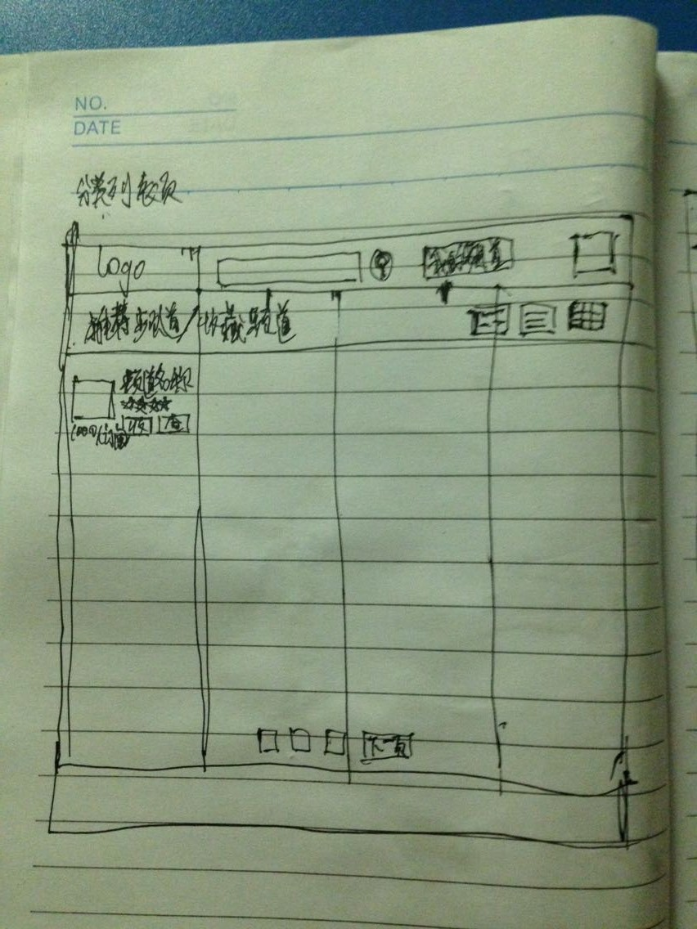

频道和笑话内容展示页：

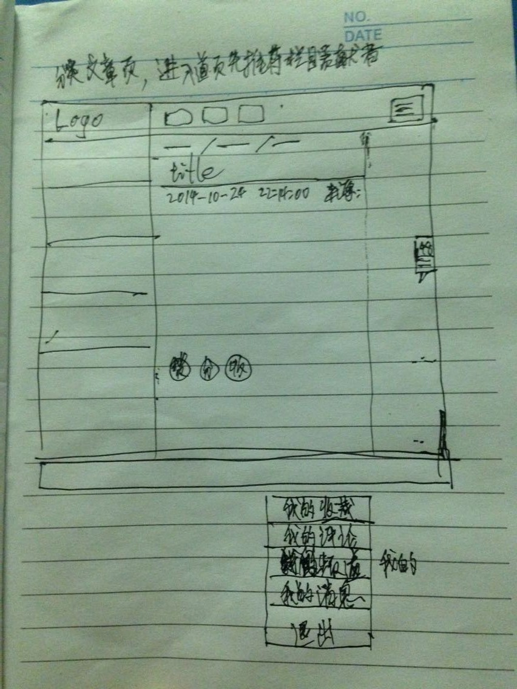

2)设计数据结构

待完成....

3)实现原型，我们官网开发的实现模式是UI（庞家菁，陈晓）给出设计图，继涛切图给出静态页面（这里我借助bootstrap实现静态页面），教程参考：

http://v3.bootcss.com/

官方的标语：

Bootstrap 让前端开发更快速、简单。所有开发者都能快速上手、所有设备都可以适配、所有项目都适用。

特点：移动设备优先，响应式布局，自适应各种设备和浏览器，方便不懂前端的后端参与前端的开发。

首页实现步骤详见：index目录的静态文件

内容展示也实现步骤：list目录的静态文件

入门参考：

http://www.w3cschool.cc/bootstrap/bootstrap-tutorial.html

4）开发后台逻辑，准备使用自己比较熟悉的Yii框架，我们HiCam的项目就是用它开发

待完成

5）测试，修改功能性问题

6）发布到线上环境，推广运营

7）获得反馈，改进，修复体验性问题